РОССИЙСКАЯ ФЕДЕРАЦИЯ
ИРКУТСКАЯ ОБЛАСТЬ БОДАЙБИНСКИЙ РАЙОН
МАМАКАНСКОЕ МУНИЦИПАЛЬНОЕ ОБРАЗОВАНИЕ
ДУМА
МАМАКАНСКОГО ГОРОДСКОГО ПОСЕЛЕНИЯ

РЕШЕНИЕ

31 мая 2017 г. п. Мамакан № 24

Об утверждении символики Мамаканского муниципального образования

В соответствии со статьей 9 Федерального закона от 06.10.2003 г. № 131 – ФЗ «Об общих принципах организации местного самоуправления в Российской Федерации», с Уставом Мамаканского муниципального образования, Дума Мамаканского городского поселения РЕШИЛА: 1. Утвердить Положение о гербе Мамаканского муниципального образования. Приложение №1.
2. Утвердить рисунок герба Мамаканского муниципального образования, согласно приложению № 2.
3.Утвердить Положение о флаге Мамаканского муниципального образования – согласно приложению № 3.
4. Направить необходимый пакет документов по гербу Мамаканского муниципального образования в Геральдический совет при Президенте Российской Федерации для внесения уточнения в Государственный геральдический регистр Российской Федерации.
5. Направить необходимый пакет документов по флагу Мамаканского муниципального образования в Геральдический совет при Президенте Российской Федерации на геральдическую экспертизу и последующее внесение флага в Государственный геральдический регистр Российской Федерации.
6. Направить копии документов в соответствии с пунктами 1-4 настоящего решения в Геральдический совет при Губернаторе Иркутской области для внесения в геральдический регистр Иркутской области.
7. Опубликовать настоящее решение в печатном органе «Вестник Мамакана» и разместить на официальном сайте администрации Мамаканского городского поселения в сети «Интернет» www.mamakan-adm.ru.
8. Настоящие решение вступает в силу со дня его официального опубликования.

Председатель Думы
Мамаканского городского поселения Л.М.Чувашова
Глава Мамаканского
муниципального образования Ю.В. Белоногова

Приложение №1
к решению Думы
Мамаканского городского поселения
от 31 мая 2017 г. № 24

ПОЛОЖЕНИЕ
О ГЕРБЕ МАМАКАНСКОГО МУНИЦИПАЛЬНОГО ОБРАЗОВАНИЯ

Настоящим положением устанавливается герб Мамаканского муниципального образования, его описание и порядок официального использования.
1. Общие положения
1.1. Герб Мамаканского муниципального образования — (далее – ГЕРБ) является официальным символом Мамаканского городского поселения Бодайбинского района Иркутской области
1.2. Положение о ГЕРБЕ и рисунки ГЕРБА в многоцветном и одноцветном вариантах хранятся в администрации муниципального образования и доступны для ознакомления всем заинтересованным лицам.
1.3. ГЕРБ подлежит внесению в Государственный геральдический регистр Российской Федерации.
2. Описание ГЕРБА
2.1. Геральдическое описание ГЕРБА:
ГЕРБ Мамаканского городского поселения представляет собой геральдический щит классической "французской" формы, разделенный на три разновеликих горизонтальных части. В верхней части (1/2 щита) в зеленом поле золотой (желтый) полудиск солнца, без лица, с семью лучами треугольной формы вершиной к солнцу, примыкает к черной горизонтальной полосе. Средняя часть щита в серебряном (белом) поле три червленых красных громовых стрелы (молнии) без наконечников, направленные вертикально с наклоном с право на лево. Нижняя часть лазоревая (голубая) с остроконечным волнистым краем окаймленным белой (серебряной) полосой и тонкой лазоревой (голубой) полоской, отделяющей кайму волн от поля со стрелами, ГЕРБ обрамлен золотой рамкой.
2.2. Толкование символики ГЕРБА:
- Солнце — основной символ созидательной энергии, как источник тепла, солнце представляет жизненную силу, страсть, храбрость и вечную молодость. Олицетворяет свет, добро, веру в наступление лучших времен.
- Зеленое поле – символ надежды, радости и изобилия,
- Черный цвет полосы – символ благоразумия, мудрости, постоянства, смирения в испытаниях;
- Общая композиция – символическое, аллегорическое изображение плотины Мамаканской ГЭС – первой ГЭС на вечной мерзлоте. Красный (червленый) цвет громовых молний - символизирует мужество, самоотверженность и героизм строителей ГЭС, совершивших трудовой подвиг – воздвигнув ГЭС в сложных природных условиях. Само изображение молнии в Геральдике символизирует энергию, поэтому на гербе Мамаканского городского поселения, испокон веков считающегося поселением энергетиков это один из основных символов.
- Серебряная (белая) часть герба — символ чистоты, мира, взаимного сотрудничества, правдивости и благородства.
- Голубой (лазоревый) - символ великодушия, честности, верности и безупречности.
- Волны символизируют чистоту и мощь рек Мамакана и Витима на слиянии которых и расположено Мамаканское городское поселение.
- Белая полоса и угловатый край волн – символизируют льды вечной мерзлоты на которой воздвигнута ГЭС.
3. Порядок воспроизведения ГЕРБА
3.1. Воспроизведение ГЕРБА независимо от его размеров, техники исполнения и назначения должно точно соответствовать геральдическому описанию, приведенному в п. 2.1. статьи 2 настоящего Положения. Воспроизведение ГЕРБА допускается в многоцветном и одноцветном вариантах.
3.3. Ответственность за искажение рисунка ГЕРБА или изменение композиции или цветов, выходящее за пределы геральдически допустимого, несет исполнитель допущенных искажений или изменений.
4. Порядок официального использования ГЕРБА
4.1. ГЕРБ муниципального образования помещается:
— на зданиях органов местного самоуправления;
— в залах заседаний органов местного самоуправления;
— в рабочих кабинетах главы муниципального образования, выборных и назначаемых должностных лиц органов местного самоуправления.
4.2. ГЕРБ помещается на бланках:
- нормативных правовых актов органов местного самоуправления и должностных лиц местного самоуправления;
— представительного органа местного самоуправления;
— главы муниципального образования , исполнительно-распорядительного органа местного самоуправления;
— иных выборных и назначаемых должностных лиц органов местного самоуправления.
4.3. ГЕРБ воспроизводится на удостоверениях должностных лиц органов местного самоуправления, депутатов представительного органа местного самоуправления; членов иных органов местного самоуправления.
4.4. ГЕРБ помещается:
— на печатях органов местного самоуправления;
— на официальных изданиях органов местного самоуправления.
4.5. ГЕРБ может помещаться на:
— наградах и памятных знаках муниципального образования;
— должностных знаках главы муниципального образования, председателя представительного органа местного самоуправления, депутатов представительного органа местного самоуправления, муниципальных служащих и работников органов местного самоуправления;
— указателях при въезде на территорию муниципального района;
— объектах движимого и недвижимого имущества, транспортных средствах, находящихся в муниципальной собственности;
— бланках и печатях органов, организаций, учреждений и предприятий, находящихся в муниципальной собственности, муниципальном управлении или муниципальном подчинении, а также органов, организаций, учреждений и предприятий, учредителем (ведущим соучредителем) которых является муниципальное образование;
— в залах заседаний руководящих органов и рабочих кабинетах руководителей органов, организаций, учреждений и предприятий, находящихся в муниципальной собственности, муниципальном управлении или муниципальном подчинении, а также органов, организаций, учреждений и предприятий, учредителем (ведущим соучредителем) которых является муниципальное образование;
— на принадлежащих органам, организациям, учреждениям и предприятиям, находящимся в муниципальной собственности, муниципальном управлении или муниципальном подчинении, а также органам, организациям, учреждениям и предприятиям, учредителем (ведущим соучредителем) которых является муниципальное образование объектах движимого и недвижимого имущества, транспортных средствах.
4.6. Допускается размещение ГЕРБА на:
— печатных и иных изданиях информационного, официального, научного, научно-популярного, справочного, познавательного, краеведческого, географического, путеводительного и сувенирного характера;
— грамотах, приглашениях, визитных карточках главы муниципального образования, должностных лиц органов местного самоуправления, депутатов представительного органа местного самоуправления;
Допускается использование ГЕРБА в качестве геральдической основы для изготовления знаков, эмблем, иной символики при оформлении единовременных юбилейных, памятных и зрелищных мероприятий проводимых в Мамаканском городском поселении или непосредственно связанных с Мамаканским городским поселением по согласованию с главой Мамаканского муниципального образования.
4.8. При одновременном размещении ГЕРБА и Государственного герба Российской Федерации, ГЕРБ располагается справа от Государственного герба Российской Федерации (с точки зрения стоящего лицом к гербам).
При одновременном размещении ГЕРБА и герба Иркутской области, ГЕРБ располагается справа от герба Иркутской области (с точки зрения стоящего лицом к гербам).
При одновременном размещении ГЕРБА, Государственного герба Российской Федерации и герба Иркутской области, Государственный герб Российской Федерации располагается в центре, герб Иркутской области – слева от центра, а ГЕРБ – справа от центра (с точки зрения стоящего лицом к гербам).
При одновременном размещении ГЕРБА с другими гербами размер ГЕРБА не может превышать размеры Государственного герба Российской Федерации (или иного государственного герба), герба Иркутской области и Герба Бодайбинского района (или герба иного субъекта Российской Федерации).
При одновременном размещении ГЕРБА с другими гербами ГЕРБ не может размещаться выше Государственного герба Российской Федерации (или иного государственного герба), герба Иркутской области и Герба Бодайбинского района (или герба иного субъекта Российской Федерации).
При одновременном размещении ГЕРБА с любым государственным гербом, гербом субъекта Российской Федерации или иностранного региона, гербом иного муниципального образования, в тех случаях, когда размещаемые рядом с ГЕРБОМ гербы не имеют дополнительных элементов, ГЕРБ используется без дополнительных элементов.
4.9. Порядок изготовления, использования, хранения и уничтожения бланков, печатей и иных носителей изображения ГЕРБА устанавливается Думой Мамаканского городского поселения.
4.10. Иные случаи использования ГЕРБА устанавливаются Главой Мамаканского муниципального образования.
5. Ответственность за нарушение настоящего Положения
5.1. Использование ГЕРБА с нарушением настоящего Положения, а также надругательство над ГЕРБОМ влечет за собой ответственность в соответствии с законодательством Российской Федерации.
6. Заключительные положения
6.1. Внесение в состав (рисунок) ГЕРБА каких-либо внешних украшений, а также элементов официальных символов Иркутской области допустимо лишь в соответствии с законодательством Российской Федерации и Иркутской области. Эти изменения должны сопровождаться пересмотром статьи 2 настоящего Положения для отражения внесенных элементов в описании.
6.2. Все права на ГЕРБ принадлежат органам местного самоуправления Мамаканского муниципального образования.
6.3. Контроль за исполнением требований настоящего Положения возлагается на Администрацию Мамаканского муниципального образования
6.4. Настоящее Положение вступает в силу со дня его официального опубликования.

Приложение №2

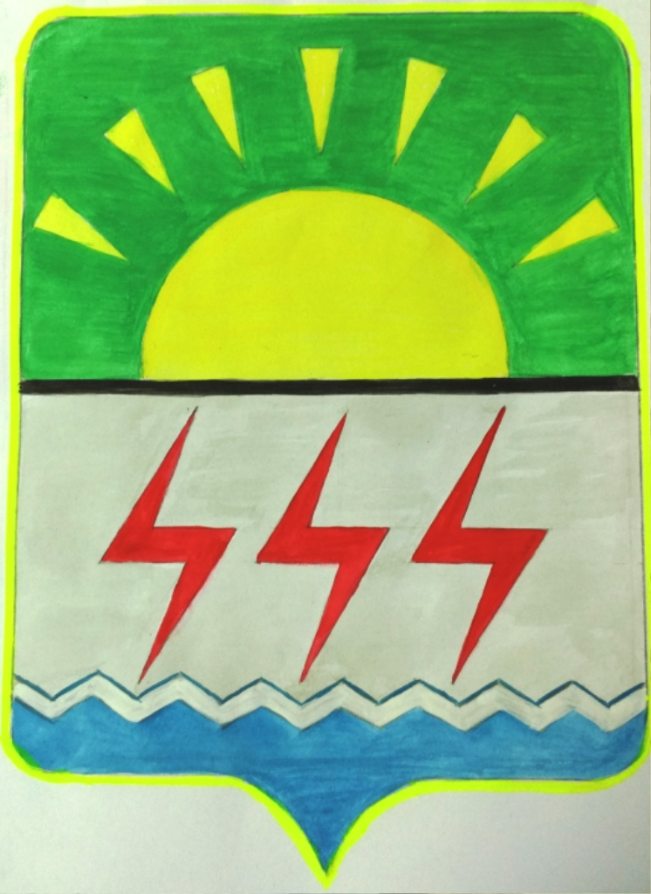

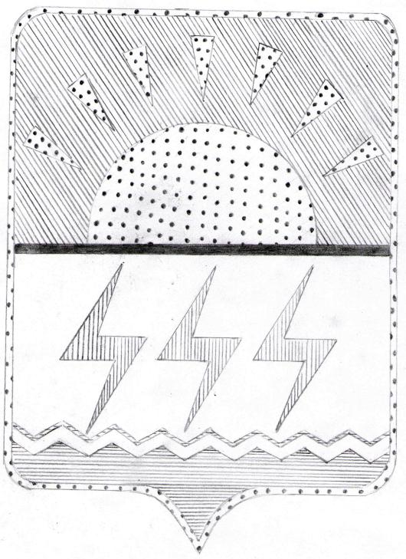

Приложение №3
к решению Думы
Мамаканского городского поселения
от 31 мая 2017 г. № 24

ПОЛОЖЕНИЕ
О ФЛАГЕ МАМАКАНСКОГО МУНИЦИПАЛЬНОГО ОБРАЗОВАНИЯ БОДАЙБИНСКОГО РАЙОНА ИРКУТСКОЙ ОБЛАСТИ

Настоящим Положением устанавливается флаг Мамаканского муниципального образования Бодайбинского района Иркутской области его описание и порядок официального использования.
1. Общие положения
1.1. Флаг Мамаканского муниципального образования Бодайбинского района Иркутской области (далее — ФЛАГ) является официальным символом Мамаканского муниципального образования
1.2. Положение о ФЛАГЕ и рисунок ФЛАГА хранятся в администрации Мамаканского муниципального образования и доступны для ознакомления всем заинтересованным лицам.
1.3. ФЛАГ подлежит внесению в Государственный геральдический регистр Российской Федерации.
2. Описание ФЛАГА
2.1. Описание ФЛАГА:
Флаг представляет собой прямоугольное полотнище, состоящее из трех вертикально расположенных полос синего, белого и желтого цветов. В центре белой полосы помещается изображение герба поселка. Отношение ширины флага к его длине - 2 к 3. Ширина средней полосы составляет 2/3 общей длины флага.
Цвета флага означают:
а) синий - символ воды. В данном случае символизирует энергию сибирских рек Мамакана и Витима на берегах которых стоит Мамаканское городское поселение;
б) белый - символ чистоты, добра, скромности. В палитре флага он отображает чистоту помыслов жителей поселка, является символом белоснежных, долгих сибирских зим;
в) желтый (золотой) цвет - символ высшей ценности, величия, а так же символ золота, как основного продукта района, ради добычи которого и построена Мамаканская ГЭС.

3. Порядок воспроизведения ФЛАГА
3.1. Воспроизведение ФЛАГА независимо от его размеров, техники исполнения и назначения, должно точно соответствовать описанию, приведенному в пункте 2.1. статьи 2 настоящего Положения, и рисунку, приведенному в приложении к настоящему Положению.
3.2. Ответственность за искажение ФЛАГА, изменение композиции или цветов, выходящее за пределы геральдически допустимого, несет исполнитель допущенных искажений или изменений.
4. Порядок официального использования ФЛАГА
4.1. ФЛАГ поднят постоянно:
— на зданиях органов местного самоуправления.
4.2. ФЛАГ установлен постоянно:
— в залах заседаний органов местного самоуправления,
— в рабочих кабинетах главы муниципального образования, выборных и назначаемых должностных лиц местного самоуправления.
4.3. ФЛАГ может:
— быть поднят постоянно или подниматься на зданиях и территориях органов, организаций, учреждений и предприятий, находящихся в муниципальной собственности, муниципальном управлении или муниципальном подчинении, а также на зданиях и территориях органов, организаций, учреждений и предприятий, учредителем (ведущим соучредителем) которых является Мамаканское муниципальное образование;
— быть установлен постоянно в залах заседаний руководящих органов и в рабочих кабинетах руководителей органов, организаций, учреждений и предприятий, находящихся в муниципальной собственности, муниципальном управлении или муниципальном подчинении, а также органов, организаций, учреждений и предприятий, учредителем (ведущим соучредителем) Мамаканское муниципальное образование;
ФЛАГ или его изображение может:
— размещаться на транспортных средствах главы муниципального образования, иных выборных должностных лиц местного самоуправления;
— размещаться на транспортных средствах, находящихся в муниципальной собственности.

4.4. ФЛАГ поднимается (устанавливается):
— в дни государственных праздников – наряду с Государственным флагом Российской Федерации;
— во время официальных церемоний и других торжественных мероприятий, проводимых органами местного самоуправления.
4.5. ФЛАГ может быть поднят (установлен) во время торжественных мероприятий, проводимых общественными объединениями, предприятиями, учреждениями и организациями независимо от форм собственности, а также во время частных и семейных торжеств и значимых событий.
4.6. При использовании ФЛАГА в знак траура ФЛАГ приспускается до половины высоты флагштока (мачты). При невозможности приспустить ФЛАГ, а так же если ФЛАГ установлен в помещении, к верхней части древка выше полотнища ФЛАГА крепится черная сложенная пополам и прикрепленная за место сложения лента, общая длина которой равна длине полотнища ФЛАГА, а ширина составляет не менее 1/10 от ширины полотнища ФЛАГА.
4.7. При одновременном подъеме (размещении) ФЛАГА и Государственного флага Российской Федерации ФЛАГ располагается справа от Государственного флага Российской Федерации (с точки зрения стоящего лицом к флагам).
При одновременном подъеме (размещении) ФЛАГА и флага Иркутской области ФЛАГ располагается справа от флага Иркутской области (с точки зрения стоящего лицом к флагам).
При одновременном подъеме (размещении) ФЛАГА, Государственного флага Российской Федерации и флага Иркутской области Государственный флаг Российской Федерации располагается в центре, а ФЛАГ – справа от центра (с точки зрения стоящего лицом к флагам).
При одновременном подъёме (размещении) чётного числа флагов (но более двух), Государственный флаг Российской Федерации располагается слева от центра (если стоять к флагам лицом). Справа от Государственного флага Российской Федерации располагается флаг Иркутской области, слева от Государственного флага Российской Федерации располагается ФЛАГ; справа от флага Иркутской области располагается флаг иного муниципального образования, общественного объединения, либо предприятия, учреждения или организации.
4.8. Размер полотнища ФЛАГА не может превышать размеры полотнищ поднятых (установленных) рядом с ним Государственного флага Российской Федерации (или иного государственного флага), флага Иркутской области (или флага иного субъекта Российской Федерации).
ФЛАГ не может располагаться выше поднятых (установленных) рядом с ним Государственного флага Российской Федерации (или иного государственного флага), флага Иркутской области (или флага иного субъекта Российской Федерации).
4.9. ФЛАГ или его изображение могут быть использованы в качестве элемента или геральдической основы:
— флагов, вымпелов и иных подобных символов органов, организаций, учреждений и предприятий, находящихся в муниципальной собственности, муниципальном управлении или муниципальном подчинении, а также органов, организаций, учреждений и предприятий, учредителем (ведущим соучредителем) которых является Мамаканское муниципальное образование;
Бодайбинского района Иркутской области;
— наград Мамаканского муниципального образования;
— должностных и отличительных знаков главы муниципального образования, депутатов представительного органа местного самоуправления, выборных и назначаемых должностных лиц, сотрудников местного самоуправления и его подразделений.
4.10. ФЛАГ может быть поднят (установлен) постоянно или временно:
— в памятных, мемориальных и значимых местах расположенных на территории Мамаканского муниципального образования;
— в местах массовых собраний жителей Мамаканского муниципального образования;
4.11. Допускается размещение ФЛАГА или его изображения на:
— печатных и иных изданиях информационного, официального, научного, научно-популярного, справочного, познавательного, краеведческого, географического, путеводительного и сувенирного характера;
— грамотах, приглашениях, визитных карточках главы муниципального образования, должностных лиц органов местного самоуправления, депутатов представительного органа местного самоуправления.
Допускается использование ФЛАГА в качестве геральдической основы для изготовления знаков, эмблем, иной символики при оформлении единовременных юбилейных, памятных и зрелищных мероприятий, проводимых в Путятинском муниципальном районе Рязанской области или непосредственно связанных с муниципальным районом .
4.12. Иные случаи использования ФЛАГА устанавливаются главой муниципального района.
5. Ответственность за нарушение настоящего Положения
5.1. Использование ФЛАГА с нарушением настоящего Положения, а также надругательство над ФЛАГОМ влекут за собой ответственность в соответствии с законодательством Российской Федерации.
6. Заключительные положения
6.1. Внесение в состав (рисунок) ФЛАГА каких-либо изменений или дополнений, а также элементов официальных символов Иркутской области допустимо лишь в соответствии с законодательством Российской Федерации и законодательством Иркутской области. Эти изменения должны сопровождаться пересмотром статьи 2 настоящего Положения для отражения внесенных элементов в описании.
6.2. Все права на ФЛАГ принадлежат органам местного самоуправления Мамаканского муниципального образования, Бодайбинского района Иркутской области.
6.3. Контроль за исполнением требований настоящего Положения возлагается на главу муниципального образования.
6.4. Настоящее Положение вступает в силу со дня его официального опубликования.

Приложение №4

2.1. Описание ФЛАГА:
Флаг представляет собой прямоугольное полотнище, состоящее из трех вертикально расположенных полос синего, белого и желтого цветов. В центре белой полосы помещается изображение герба поселка. Отношение ширины флага к его длине - 2 к 3. Ширина средней полосы составляет 2/3 общей длины флага.
Цвета флага означают:
а) синий - символ воды. В данном случае символизирует энергию сибирских рек Мамакана и Витима на берегах которых стоит Мамаканское городское поселение;
б) белый - символ чистоты, добра, скромности. В палитре флага он отображает чистоту помыслов жителей поселка, является символом белоснежных, долгих сибирских зим;
в) желтый (золотой) цвет - символ высшей ценности, величия, а так же символ золота, как основного продукта района, ради добычи которого и построена Мамаканская ГЭС.

